4203201
ZEMİN MEKANİĞİ 05 Ekim 2005 ÖDEV 1 Teslim tarihi: 12 Ekim 2005

1.Bir zemin numunesi üzerinde yapılan elek analizi deney sonuçları aşağıda verilmiştir.

Elek No. | Elek üzerinde kalan (g)
4  10  20  40  60  100  200  Tava | 28  42  48  128  221  86  40  24

- Her bir elek için ağırlıkça geçen yüzde miktarlarını hesaplayınız ve dane çapı dağılımı eğrisini çiziniz.
- Dane çapı dağılımı eğrisinden efektif dane çapı (D₁₀), D₃₀, D₅₀ ve D₆₀ değerlerini hesaplayınız.
- Uniformluk katsayısını hesaplayınız.
- Derecelenme katsayısını hesaplayınız.

2. Aşağıdaki tabloda bir zemin numunesinden elde edilmiş elek analizi deney sonuçları verilmiştir.

Elek No. | Elek üzerinde kalan (g)
4  10  20  40  60  80  100  200  Tava | 0  44  56  82  51  106  92  85  35

- Dane çapı dağılımı eğrisini çiziniz ve çakıl, kum ve kil yüzdelerini hesaplayınız.
- Dane çapı dağılımı eğrisinden efektif dane çapı (D₁₀), D₃₀, D₅₀ ve D₆₀ değerlerini hesaplayınız.
- Uniformluk katsayısını hesaplayınız.
- Derecelenme katsayısını hesaplayınız.

- The porosity of a soil is 0.35. Given that G_{s}= 2.69, Calculate
- Saturated unit weight (kN/m³)
- Moisture content when the moist unit weight (γ) is 17.5 kN/m³

2. For a sandy soil, emax=0.86, emin=0.43, and G_{s}= 2.66. What is the void ratio at Dr=56%? Determine the moist unit weight when water content is 7%.

3. The porosity of a soil is 0.35. Given that G_{s}= 2.69, Calculate
- Saturated unit weight (kN/m³)
- Moisture content when the moist unit weight (γ) is 17.5 kN/m³

CE4203201
SOIL MECHANICS
HOMEWORK I / SOLUTIONS

1.a.
Sieve No. | Mass retained  (g) | Cumulative mass Retained (g) | Percent Finer  (%)
4 | 28 | 28 | 95.5
10 | 42 | 70 | 88.7
20 | 48 | 118 | 80.9
40 | 128 | 246 | 60.1
60 | 221 | 467 | 24.3
100 | 86 | 553 | 10.4
200 | 40 | 593 | 3.9
Pan | 24 | 617 | 0

The graph for percent finer versus grain size is shown in the below figure.

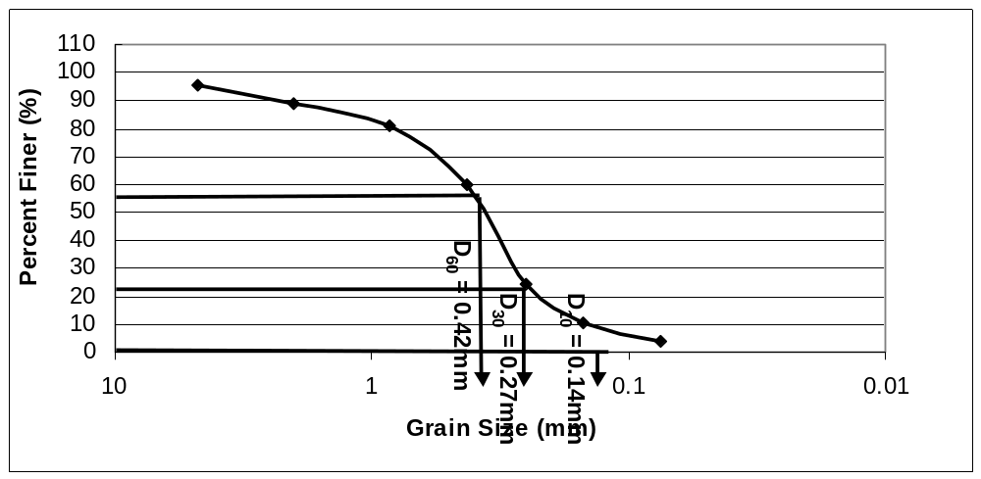

b. From the graph,

D₁₀ = 0.14mm
D₃₀= 0.27mm
D₆₀ = 0.42mm

c.
d.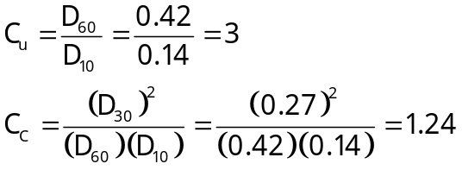

2.a
Sieve No. | Mass retained  (g) | Cumulative mass Retained (g) | Percent Finer  (%)
4 | 0 | 0 | 100
10 | 44 | 44 | 92
20 | 56 | 100 | 81.9
40 | 82 | 182 | 67
60 | 51 | 233 | 57.1
80 | 106 | 339 | 38.5
100 | 92 | 431 | 21.8
200 | 85 | 516 | 6.3
Pan | 35 | 551 | 0

The graph for percent finer versus grain size is shown in the below figure.

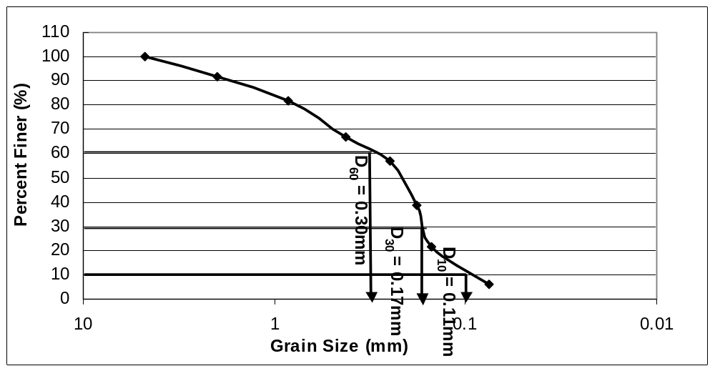

b. From the graph,

D₁₀ = 0.11mm
D₃₀= 0.17mm
D₆₀ = 0.30mm

c.
d.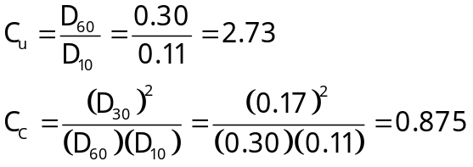

3. a. 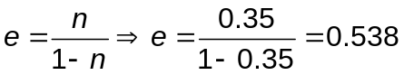

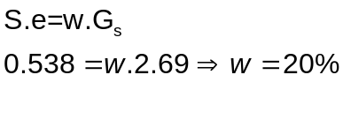

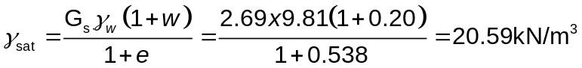

b.


